
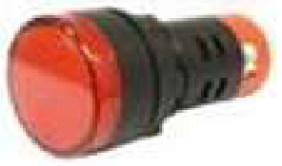
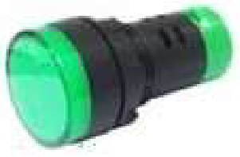
MATERIAIS ELÉTRICOS PARA AUTOMAÇÃO INDUSTRIAL EM BAIXA TENSÃO
Pag. 1
Sinaleiros Econômicos LED Acoplado
MDS22 DS - linha plástica monobloco Ø 22 mm
Características
Reservamos o direito de alterar as características e especificações sem prévio aviso.
Conformidade às normas |  | IEC947-1; IEC947-5-1; IEC529
Certificados |  | CE; CC
Grau de proteção | Frontal | IP65
Grau de proteção | Terminais de conexões | IP20
Temperatura ambiente | Funcionamento | -25°C a +55°C
Temperatura ambiente | Estocagem | -40°C a +70°C
Tensão de impulso |  | 2,5kV/1min
Resistência de isolamento |  | 2mΩ
Proteção contra choques elétricos |  | Classe I
Corrente de consumo |  | ≤ 20mA
Suportabilidade a impacto |  | 0,7gn
Suportabilidade à vibração |  | 2 a 80Hz
Grau de poluição |  | 3
Tratamento |  | TH
Categoria de sobretensão |  | III
Brilho (LED) |  | 60cd/cm²
Vida útil (a 25°C) |  | > 30.000h
Umidade relativa |  | 98%UR
Conexões |  | Por parafuso (torque máx. 1,2Nm)
Seção dos condutores |  | Mín. (1x0,22mm²) e máx. 1,5mm²
Invólucro |  | Policarbonato (autoextinguível)

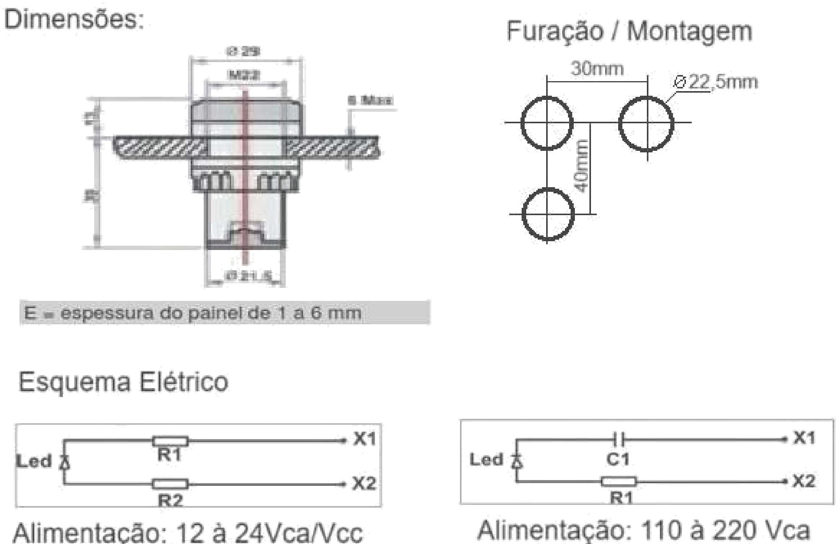
MDS22 DS - Sinaleiros Econômicos LED Acoplado
Pag. 2
Referências - alimentação em 12 a 24Vcc / Vca
Referências - alimentação em 110 a 220Vca
Dimensões, furação / montagem e esquema elétrico
Reservamos o direito de alterar as características e especificações sem prévio aviso.
Contato Tel: (11) 2081-8168
WhatsApp / vendas: (11) 98324-0256 ; (11) 98368-0032
Email: comercial@bhseletronica.com.br
www.bhseletronica.com.br
MSD22_rev.mar25
Referência | Cor | Tipo | Peso

MDS DS (W) - ABD | Branco | LED acoplado | 25g

MDS DS (R) - ABD | Vermelho | LED acoplado | 25g

MDS DS (G) - ABD | Verde | LED acoplado | 25g

MDS DS (Y) - ABD | Âmbar | LED acoplado | 25g

MDS DS (BL) - ABD | Azul | LED acoplado | 25g

Referência | Cor | Tipo | Peso

MSD DS(W) - FU | Branco | LED acoplado | 25g

MSD DS(R) - FU | Vermelho | LED acoplado | 25g

MSD DS(G) - FU | Verde | LED acoplado | 25g

MSD DS(Y) - FU | Âmbar | LED acoplado | 25g

MSD DS(BL) - FU | Azul | LED acoplado | 25g

